Государственное автономное профессиональное образовательное учреждение

Чувашской Республики

«Чебоксарский экономико-технологический колледж»

Министерства образования и молодежной политики Чувашской Республики

**МЕТОДИЧЕСКИЕ УКАЗАНИЯ ПО ВЫПОЛНЕНИЮ ПРАКТИЧЕСКИХ РАБОТ**

**ОП.04 СПЕЦИАЛЬНЫЙ РИСУНОК И ХУДОЖЕСТВЕННАЯ ГРАФИКА**

специальность

среднего профессионального образования

**29.02.04 Конструирование, моделирование и технология швейных изделий**

Разработчик:

Шашкова О.В., преподаватель

Чебоксары 2021

СОДЕРЖАНИЕ

Введение 3

1. Перечень и содержание практических работ………………………………............4

2 Методические указания к практическим работам…………………………………5

Список литературы .25

**Введение**

Практические работы являются неотъемлемой частью учебной дисциплины ОП.04 Специальный рисунок и художественная графика и составляют по объему 106 часов.

В результате освоения дисциплины обучающийся должен уметь:

- выполнять рисунки с натуры с использованием разнообразных графических приемов;

- выполнять линейно-конструктивный рисунок геометрических тел, предметов быта и фигуры человека;

- выполнять рисунки с использованием методов построения пространства на плоскости.

В результате освоения учебной дисциплины обучающийся должен знать:

- принципы перспективного построения геометрических форм;

- основные законы перспективы и распределения света и тени при изображении предметов, приемы черно-белой графики;

- основные законы изображения предметов, окружающей среды, фигуры человека.

ПК и ОК, которые актуализируются при изучении учебной дисциплины:

|  |
| --- |
| ОК 1. Понимать сущность и социальную значимость своей будущей профессии, проявлять к ней устойчивый интерес. |
| ОК 2. Организовывать собственную деятельность, выбирать типовые методы и способы выполнения профессиональных задач, оценивать их эффективность и качество. |
| ОК 3. Принимать решения в стандартных и нестандартных ситуациях и нести за них ответственность. |
| ОК 4. Осуществлять поиск и использование информации, необходимой для эффективного выполнения профессиональных задач, профессионального и личностного развития. |
| ОК 5. Использовать информационно-коммуникационные технологии в профессиональной деятельности. |
| ОК 6. Работать в коллективе и команде, эффективно общаться с коллегами, руководством, потребителем. |
| ОК 9. Ориентироваться в условиях частой смены технологий в профессиональной деятельности. |
| ПК 1.1. Создавать эскизы новых видов и стилей швейных изделий по описанию или с применением творческого источника. |
| ПК 1.2. Осуществлять подбор тканей и прикладных материалов по эскизу модели |
| ПК 1.5. Осуществлять авторский надзор за реализацией художественного решения модели на каждом этапе производства швейного изделия |

1. **Перечень практических работ**

|  |  |  |
| --- | --- | --- |
| Наименование разделов и тем | Практическая работа | Объем часов |
| Раздел 1. Основы спецрисунка | |  |
| Тема 1.1 Изображение простых геометрических тел | 1. Изображение простых геометрических тел и тел вращения. Выявление формы с помощью тона.  2. Рисование натюрморта из простых геометрических тел и выявление формы с помощью тона. | 10 |
| Тема 1.2. Орнаментальные композиции ткани | 1. Стилизация растения, животного.  2. Выполнение эскизов орнаментов различного вида. . | 12 |
| Тема 1.3  Рисование складок и драпировок | 1. Рисование драпировок, укрепленных в одной точке, в двух точках, завязанных бантом в цвете.  2. Рисование ткани в графике. | 12 |
| Раздел 2. Основы живописи | |  |
| Тема 1.4.  Основы живописной грамоты | 1. Выполнение цветового круга  2. Технические упражнения красками на сочетания цветов.  3. Выполнение этюда натюрморта из предметов быта и фруктов на фоне драпировки, выявление объема тоном, светлотой и контрастностью в технике акварельной живописи.  4. Выполнение этюда натюрморта из предметов быта и фруктов на фоне драпировки, выявление объема тоном, светлотой, контрастностью в технике цветная графика (гуашь). | 12 |
| Раздел 3. Изображение человека | |  |
| Тема 3.1. Изображение головы и фигуры человека | 1. Рисование ног, кистей рук.  2. Рисование обуви.  3. Выполнение модельерского рисунка головы человека.  4. Выполнение модельерского рисунка фигуры человека.  5. Рисунок детской фигуры. | 12 |
| Тема 3.2. Рисование фигуры человека в одежде | 1 Рисование женской фигуры в одежде.  2. Рисование мужской фигуры в одежде  3. Рисование детской фигуры в одежде | 12 |
| Раздел 4. Художественная графика | |  |
| Тема 4.1. Приёмы и методы эскизирования | 1. Рисование фактуры ткани линеарным, пятновым, линеарно-пятновым способом.  2. Рисование аппликации с использованием графической фактуры ткани.  3. Выполнение эскиза в технике монотипия.  4. Выполнение эскиза в технике шпателя.  5. Выполнение эскиза в технике пульверизатора.  6. Выполнение эскиза в технике коллажа. | 12 |
| Тема 4.2. Виды костюмных эскизов | 1. Графическое решение фигуры человека в одежде различными приёмами в технике чёрно-белой графики.  2. Выполнение творческих эскизов костюма.  3. Построение композиции одежды с использованием различных модификаций.  4. Построение композиции одежды с использованием пластики формы | 12 |
| Тема 4.3. Проектирование | 1. Рисование исторических костюмов.  2. Зарисовки природных объектов (растений, представителей животного мира) линеарным, пятновым или линеарно-пятновым способом.  3. Разработка костюмов-образов по натурным зарисовкам.  4. Решение многофигурной композиции с коллекцией моделей одежды с использованием комбинированных приёмов различных акварельных техник.  5. Решение многофигурной композиции с коллекцией моделей одежды с использованием приемов  графической техники. | 12 |
| Всего: | | 106 |

1. **Методические указания по выполнению практических работ.**

Предполагается, что обучающиеся имеют альбомы для выполнения практических работ.

На занятиях учебной дисциплины «Спецрисунок и художественная графика» обучающиеся учатся выполнять рисунки с натуры с использованием разнообразных графических приемов, выполнять линейно-конструктивный рисунок геометрических тел, предметов быта и фигуры человека, выполнять рисунки с использованием методов построения пространства на плоскости, использовать выразительные возможности разных художественных материалов, создавать творческие проекты.

В процессе выполнения практических работ студенты узнают принципы перспективного построения геометрических форм, основные законы перспективы и распределения света и тени при изображении предметов, приемы черно-белой графике, основные законы изображения предметов, окружающей среды, фигуры человека.

Знания, умения и навыки, полученные на занятиях по «Спецрисунку и художественной графике», необходимы будущему специалисту для развития творческих способностей, художественного вкуса и воображения, для грамотного воплощения авторского замысла и успешной самореализации в условиях частой смены технологий.

Целью данного курса является приобретение практических навыков для выполнения проектных работ.

Задачи: развитие творческого воображения и образного мышления, зрительной памяти, пространственного представления, художественных способностей, культуры и вкуса.

Практические занятия дают возможность обучающимся найти свой почерк в изображении, развить фантазию, воспитывают умение последовательно работать над эскизами.

Работы выполняются различными материалами: гуашь, акварель, тушь, цветные и простые карандаши на формате А4. В качестве наглядного демонстрационного материала используются журналы, рисунки-образцы из методического фонда.

Практические задания даются обучающимся с учетом их способностей: копирование с образцов, творческая работа по воображению, представлению. Задание может быть завершено дома, в качестве внеаудиторной самостоятельной работы (домашнего задания).

Правила по технике безопасности для студентов при проведении практических работ:

1. К занятиям допускаются студенты, прошедшие инструктаж по технике безопасности.

2. Практические работы проводятся под наблюдением преподавателя.

2. Все практические работы проводятся за партами учебного кабинета. Не покидать рабочее место без разрешения преподавателя.

3. Соблюдать правила при работе с острыми, колющими и режущими инструментами (ножницами, резцом для точения карандашей).

4. Быть аккуратными при работе с красками и водой.

5. Перед началом занятий подготовить необходимые материалы и инструменты.

6. По окончании занятий произвести уборку своего рабочего места: собрать инструменты, методические пособия и сдать их преподавателю, убрать рабочее место. В случае потери пособий порчи материальных ценностей кабинета студенты несут материальную ответственность за них.

7. При нарушении требований техники безопасности студент отстраняется от дальнейшего выполнения практической работы. Если действия студента не привели к серьезным последствиям, то он может быть вновь допущен к практическим занятиям лишь после повторного инструктажа.

Виды контроля:

- Наблюдение активности студентов на занятиях, беседы.

- Выполнение студентами практических работ. Все работы должны быть выполнены в соответствии с правилами, установленными в задании. Посильность заданий должна опираться на уровень знаний и умений учащихся.

- Теоретические знания обучающихся проверяются тестами, экзаменационной работой.

Формы организации обучающихся при проведении практических занятий - фронтальная, групповая и индивидуальная.

При фронтальной форме организации занятий все обучающиеся выполняют одновременно одну и ту же работу.

При групповой форме организации занятий одна и та же работа выполняется бригадами по 2 - 5 человек.

При индивидуальной форме организации занятий каждый обучающийся выполняет индивидуальное задание.

Оценка работ учащихся проводится систематически и фиксируется в журнале.

При выставлении оценки учитывается грамотность и выразительность рисунка обучающегося. Этапы оценки рисунка: актуальность и полнота раскрытия темы, уровень владения техникой исполнения, творческий подход, аккуратность работы и старательность.

**Методические указания по выполнению эскизов**

Эскизы выполняются на акварельной бумаге размером А4 с применением различных материалов (карандаш, акварель, тушь, гуашь, аппликации из бумаги и ткани и др.). Выбор материала определяется художественным замыслом и уровнем графического мастерства студента. Одежда изображается на фигуре человека. Позу следует выбирать несложную по движению и естественную, т. е. Такую, которая не дает значительных искажений формы костюма, позволяет ее легко «прочитать». На одном листе изображены одна- три модели.

В начале работы надо тонкими карандашными линиями наметить расположение фигуры в одежде так, чтобы она свободно поместилась в пределах картинной плоскости, но не была при этом слишком мала. Пропорции фигуры можно определить с помощью условно- пропорциональной схемы, в которой модулем является голова человека. Затем уточняются расположение и пропорции отдельных частей фигуры, прорисовываются одежда и аксессуары.

**Критерии оценки эскизов**:

«Отлично»: Эскизы одежды выполнены на высоком графическом уровне, композиционное решение – грамотное, выразительная стилистика образов костюма, актуальные силуэтные решения, трендовое конструктивное и цветофактурное оформление моделей соответствующего назначению ассортимента одежды. Композиционно-целостное решение подчинено общему замыслу и раскрытию образа, работа аккуратна, эстетична.

«Хорошо»: При общей аккуратности и грамотном композиционном решении, общей эстетике костюмов, раскрывающих задачи конкретной темы, идеи формы и деталей не актуальны с точки зрения модных тенденций. Эскизы представлены в необходимом количестве и соответствуют заданиям. Графические приемы требуют доработки.

«Удовлетворительно»: Эскизы представлены в необходимом количестве и соответствуют заданиям. Неаккуратность в графическом исполнении замысла. Графические приемы и средства выполнены не на профессиональном уровне. При общей эстетике присутствуют ошибки в композиционном решении формы, оформлении, Графические приемы требуют доработки, идеи костюма не соответствуют трендам моды.

«Неудовлетворительно»: - работа содержит существенные ошибки, количество и содержание работ не соответствуют требованиям поставленным задачам программы дисциплины.

**Раздел 1. Основы спецрисунка**

**Тема 1.1 Изображение простых геометрических тел**

**Практическая работа №1.**

Изображение простых геометрических тел и тел вращения. Выявление формы с помощью тона.

Цель: Познакомить студентов с основными элементами перспективного изображения. Научить выполнять рисунки геометрических тел. Прививать чувство эстетики при выполнении работ.

Оборудование: геометрические тела, карандаши графические, ластик.

Самыми простыми формами, лежащими в основе строения любых предметов, являются геометрические тела: куб, шар, цилиндр, конус, призма, пирамида. Конструкции даже самых сложных предметов могут быть представлены совокупностью геометрических тел.

При рисовании с натуры необходимо обратить на основной закон: изучать, наблюдать, промерять и сравнивать.

Порядок выполнения работы

1. Рисование куба.

Поставим куб ниже линии горизонта и в угловом положении относительно картинной плоскости. Причем одна боковая грань будет нам видна больше, а другая меньше.

Рассмотрим куб и определим его размеры и основные пропорции.

Чтобы построить перспективу составляющих куб плоскостей, надо начинать рисовать с ближайшего плана, т. е. с ближайшего вертикального ребра. Высота ребра будет являться масштабом для нахождения всех других размеров.

От верхней и нижней точек вертикального ребра проводим направления верхних и нижних ребер боковых граней, предварительно определив углы наклона этих ребер в натуре. Намечаем видимую величину вертикальных граней. Для этого проводим два крайних вертикальных ребра в соответствии с пропорциональными отношениями размеров граней. Затем строим верхнее и нижнее основания куба, причем ширина верхнего основания будет уже, а нижнего - шире.

Завершающим этапом рисование куба будет выявление его объема с помощью светотени.

2. Рисование цилиндра

Располагаем цилиндр вертикально, ниже линии горизонта.

Определим размеры и основные пропорции цилиндра (высоту и ширину). Проводим вертикальную осевую линию и на ней отмечаем высоту цилиндра, диаметр верхнего и нижнего основания.

Далее прорисовываем овалы верхнего и нижнего основания учетом перспективного сокращения. Соединяем овалы вертикальными линиями. Выявляем объем тоновой модели формы. Направление штрихов должно подчеркивать форму цилиндра.

Вопросы для самоконтроля

1. Какое значение при обучении рисованию играют рисунки геометрических тел?

2. Как знание законов перспективы помогает в построение конструкции из геометрических тел?

3. Опишите последовательность рисования с натуры какого-либо предмета простой формы?

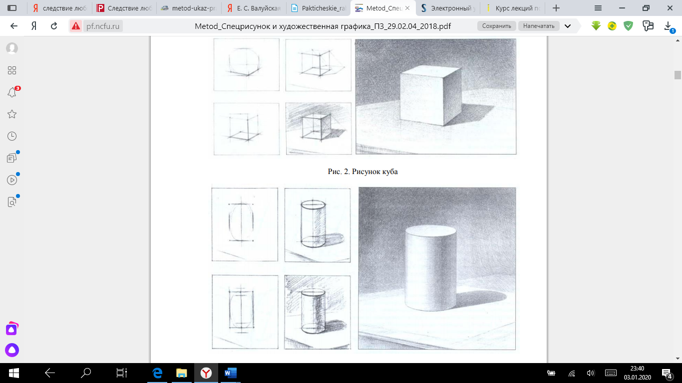

Критерии оценки:

Оценка «5» (отлично) выставляется в том случае, если работа отвечает всем требованиям к выполнению задания: правильно выполнена композиция листа, точно определены пропорции геометрических тел, правильно выполнено линейно-конструктивное построение, линейная перспектива, светотеневая моделировка формы, штриховка фона, качество штриховки высокое.

Оценка «4» (хорошо) выставляется в том случае, если в работе правильно выполнена композиция листа, точно определены пропорции геометрических тел, в выполнении линейно-конструктивного построения, светотеневой моделировки формы, штриховке фона есть небольшие ошибки, качество техники штриховки не очень высокое.

Оценка «3» (удовлетворительно) выставляется в том случае, если работа выполнена с ошибками в композиции листа, в определении пропорций, в выполнении линейно-конструктивного построения, светотеневой моделировки формы, качество техники штриховки невысокое.

Оценка «2» (неудовлетворительно) выставляется в том случае, если в работе неправильно выполнена композиция листа, присутствуют грубые ошибки в определении пропорций геометрических тел, линейно-конструктивном построении, светотеневой моделировке формы, штриховке фона, качество техники штриховки низкое.

**Практическая работа №2.**

Рисование натюрморта из простых геометрических тел и выявление формы с помощью тона.

Цель: рассмотреть закономерности распределения света и тени на объемах равной формы (граненых тел и тел вращения), влияние законов воздушной перспективы и законов контраста на изображение объемных тел; научить выявлять форму предметов при помощи направления штриха.

Этапы работы:

1. Композиционное размещение на листе бумаги данной постановки. Желательно выполнить несколько композиционных зарисовок, наиболее удачный вариант перенести на большой лист.

2. Нахождение пропорциональных отношений и пространственного расположения предметов между собой. Для этого необходимо представить себе конструктивное строение данной группы предметов, так как будто геометрические тела, составляющие группу, обтянуты легким, тонким материалом. Таким образом, перед нами будет как бы один объемный предмет с множеством различных ребер и плоскостей.

3. Правильное построение предметов с учетом их пропорций и перспективных сокращений. Построение предметов, входящих в постановку необходимо начать с определения ширины и высоты каждого из них. Нужно постоянно сравнивать пропорции и расположение в пространстве геометрических тел относительно друг друга. В процессе работы изображаемые предметы необходимо сравнивать с оригиналами.

4. Передача объемов предметов с помощью светотени. Решая светотеневую задачу, начинают изображать собственные и падающие тени. При этом необходимо учитывать глубину пространства: и свет, и тень на поверхностях, расположенных ближе к рисующему будут более четкими. Добиваться объема геометрических тел лучше всего наложением штрихов с разной степенью нажима на карандаш. Необходимо следить чтобы гипс не получился слишком черным, так как гипс - белый материал, он весь светится рефлексами, а тени у него прозрачные. Изображать фон нужно осторожно, чтобы он помогал выявлять форму и объем предметов. Фон изображается различно около теневых и освещенных поверхностей формы. Разработка фона и плоскости стола должна вестись параллельно с выявлением формы геометрических тел. В заключительной стадии работы нужно заняться обобщением рисунка: передний план сделать четче, контрастнее; то, что изображено дальше, сделать мягче, менее контрастно.

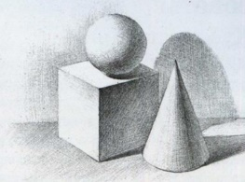

Критерии оценки:

Оценка «5» (отлично) выставляется в том случае, если работа отвечает всем требованиям к выполнению задания: правильно выполнена композиция листа, точно определены пропорции геометрических тел, правильно выполнено линейно-конструктивное построение, линейная перспектива, светотеневая моделировка формы, штриховка фона, качество штриховки высокое.

Оценка «4» (хорошо) выставляется в том случае, если в работе правильно выполнена композиция листа, точно определены пропорции геометрических тел, в выполнении линейно-конструктивного построения, светотеневой моделировки формы, штриховке фона есть небольшие ошибки, качество техники штриховки не очень высокое.

Оценка «3» (удовлетворительно) выставляется в том случае, если работа выполнена с ошибками в композиции листа, в определении пропорций, в выполнении линейно-конструктивного построения, светотеневой моделировки формы, качество техники штриховки невысокое.

Оценка «2» (неудовлетворительно) выставляется в том случае, если в работе неправильно выполнена композиция листа, присутствуют грубые ошибки в определении пропорций геометрических тел, линейно-конструктивном построении, светотеневой моделировке формы, штриховке фона, качество техники штриховки низкое.

**Тема 1.2. Орнаментальные композиции ткани**

**Практическая работа №3.**

Задание 1. Стилизация растения, животного.

Цель: изучить особенности стилизации растений и животных.

Материалы: формат А-4, графитовые карандаши, ластик, цветные карандаши, фломастеры, акварель (на выбор).

Задание:

1. Выполнить стилизацию растения по образцу (3-6 набросков).

2. Выполнить стилизацию животного по образцу (3-6 набросков).

Этапы работы:

1. Выбрать объект стилизации. Выполнить его рисунок с натуры в цвете.

2. Продумать варианты стилизации.

3. Выполнить рисунки стилизации тонкими линиями.

4. Определить цветовое решение и раскрасить.

Контрольные вопросы:

1. Какие существуют приемы стилизации?

2. Что такое стилизация?

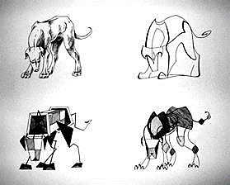

Задание 2. Выполнение эскизов орнаментов различного вида.

Выполнить варианты декоративного оформления костюма, ткани с использованием различных композиционных схем линейного, сетчатого и ленточного орнаментов.

Материал: краски, цветные карандаши, тушь и перо (гелевая паста).

Этапы работы:

1. Определить тематику орнаментов.

2. Наметить композиционное расположение сетчатого, ленточного и замкнутого орнаментов на поверхности листа бумаги.

3. Выбрать и наметить композиционные схемы построения орнаментов тонкими линиями.

4. Равномерно расположить узор на сетке вспомогательных линий.

5. Определить цветовое решение орнамента и раскрасить.

Отчет по практической работе.

Приложить лист с выполненным рисунком.

Ответьте на вопросы:

1. Какие виды орнамента по жанру (тематике) вы изобразили?
2. Какие виды композиционных схем вы выбрали?
3. Как вы думаете, в каких местах костюма можно применить, изображенные вами орнаменты?

Критерии оценки:

1.Композиционное решение орнамента (узора).

2.Умение стилизовать растительные и животные формы.

3.Умение стилизовать реальный цвет объектов.

4.Умение использовать симметрию и ритм.

Оценка «5» (отлично) выставляется в том случае, если работа отвечает всем требованиям к выполнению задания: орнамент выполнен аккуратно, цветовые сочетания соответствуют гармоничны.

Оценка «4» (хорошо) выставляется в том случае, если в работе правильно выполнена композиция листа, но присутствуют некоторые неточности в построении.

Оценка «3» (удовлетворительно) выставляется в том случае, если работа выполнена неаккуратно, цветовые сочетания негармоничны.

Оценка «2» (неудовлетворительно) выставляется в том случае, если работа не завершена, грязь, неаккуратность.

**Тема 1.3 Рисование складок и драпировок**

**Практическая работа № 4** Рисование драпировок, укрепленных в одной точке, в двух точках, завязанных бантом в цвете. Рисование ткани в графике

1. Наброски складок и драпировок с натуры.

Рисунок драпировки. Выполнение зарисовки различных видов складок.

Рисунок висящей драпировки из ткани.

Цель: Изображение закрепленной на вертикальной плоскости драпировки из ткани с ярко выраженными пластическими свойствами.

Этапы работы:

1. Анализ образования складок, направление их движения и связь с точками опоры.

2. Нахождение точек опоры для складок (точки вертикальной плоскости или характерные точки манекена).

3. Построение основных форм драпировки и направление движения самых крупных складок.

4. Уточнение пропорций, формы и динамики складок. 5. Выявление формы складок тоном и уточнение рисунка текстильного материала в складках.

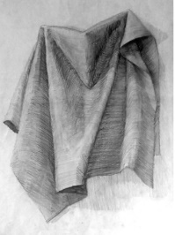

Критерии оценки:

Оценка «5» (отлично) выставляется в том случае, если работа отвечает всем требованиям к выполнению задания: правильно выполнена композиция листа, использование законов перспективы, точно определены направление и форма складок, их связь с точками опоры, правильно выполнено линейно-конструктивное построение, выявлены пластические особенности складок, , выполнена светотеневая моделировка формы, штриховка фона, качество штриховки высокое.

Оценка «4» (хорошо) выставляется в том случае, если в работе правильно выполнена композиция листа или композиция рисунка имеет некоторые неточности, точно определены пропорции складок, законы перспективы соблюдены, в выполнении линейно-конструктивного построения, светотеневой моделировки формы, штриховке фона есть небольшие ошибки, качество техники штриховки не очень высокое.

Оценка «3» (удовлетворительно) выставляется в том случае, если работа выполнена с ошибками в композиции листа, в определении пропорций, в выполнении линейно-конструктивного построения, светотеневой19 моделировки формы, объем плохо читается, общее художественное впечатление от работы нарушено неравномерной проработкой отдельных частей рисунка, качество техники штриховки невысокое.

Оценка «2» (неудовлетворительно) выставляется в том случае, если в работе неправильно выполнена композиция листа, законы перспективы условны или не соблюдены, пропорции нарушены и нет единого композиционного центра, ошибки в линейно-конструктивном построении, объем не читается; владение графическими средствами не наблюдается; работа не завершена, грязь, неаккуратность.

**Раздел 2. Основы живописи**

**Тема 1.4. Основы живописной грамоты**

**Практическая работа №5**

1. Выполнение цветового круга

**Цель**: формирование навыков смешивания и сочетания цветов

Этапы работы:

1. Начертить схему цветового круга по образцу.

2. Выполнить схему цветового круга гуашью по образцу.

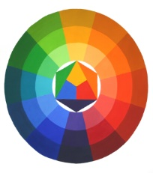

Контрольные вопросы

1. Назовите первичные цвета?

2. Назовите вторичные цвета?

3. Назовите холодные цвета?

Критерии оценки:

Оценка «5» (отлично) выставляется в том случае, если работа отвечает всем требованиям к выполнению задания: заливки цветом выполнены аккуратно, цветовые сочетания соответствуют заданию.

Оценка «4» (хорошо) выставляется в том случае, если в работе правильно выполнена композиция листа, но присутствуют некоторые неточности в переходах цвета.

Оценка «3» (удовлетворительно) выставляется в том случае, если работа выполнена неаккуратно, цветовые сочетания не соответствуют предложенному заданию.

Оценка «2» (неудовлетворительно) выставляется в том случае, если работа не завершена, грязь, неаккуратность.

**Практическая работа №6.**

1. Технические упражнения красками на сочетания цветов гуашью.

**Цель:** формирование навыков создания однотоновых гармоний, гармонических сочетаний родственных цветов, родственно-контрастных, контрастно-дополнительных цветов).

Материалы: формат А-4 – 2 листа, графитовые карандаши, чертежные инструменты .ластик, палитра, акварельные, гуашевые краски, кисти, банка для воды, ветошь

Общие сведения:

Цветовая гармония в дизайне представляет собой определенное сочетание цветов с учетом всех их основных характеристик, таких как:

- цветового тона;

- светлоты;

- насыщенности;

- формы;

- размеров занимаемых этими цветами на плоскости, их взаимного расположения в пространстве, которое приводит к цветовому единству и наиболее благоприятно эстетически воздействует на человека.

Этапы работы:

1. Расчертить лист А-4 на четыре части;

2. Выполнить 1 простую композицию с использованием однотоновой гармонии;

3. Выполнить 1 простую композицию с использованием гармонии родственных цветов;

4. Выполнить 1 простую композицию с использованием родственно-контрастных цветов;

5. Выполнить 1 простую композицию с использованием контрастно-дополнительных цветов;

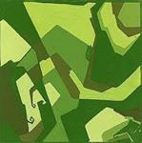

Контрольные вопросы

1. Что такое цветовая гармония?

2. Что такое однотоновая гармония?

3. Какие типы цветовых гармоний вы знаете?

4. Дайте определение понятию «родственно-контрастные цвета»?

5. Приведите пример родственно контрастной цветовой гармонии?

6. Дайте определение понятию «дополнительные цвета»?

7. Как можно добиться гармонии дополнительных цветов?

2. Технические упражнения акварельными красками.

**Цель:** формирование навыков работы акварельными красками.

Этапы работы:

Упражнение 1. Поэтапное наложение прозрачных слоев краски один на другой. На листе бумаги очертить карандашом три прямоугольника размером 7×15 см. Подготовить прозрачный раствор краски. Покрыть этим раствором один прямоугольник за другим, начиная сверху и ведя кисть слева направо. Каждую последующую линию нужно вести также слева направо, легко закрывая нижнюю часть верхней линии. После высыхания краски на всех прямоугольниках вторично этим же составом покрыть второй и третий прямоугольники. И наконец, опять по высыхании еще раз перекрыть третий прямоугольник. Таким образом, получить три прямоугольника одного цвета, но разной степени светлоты и насыщенности.

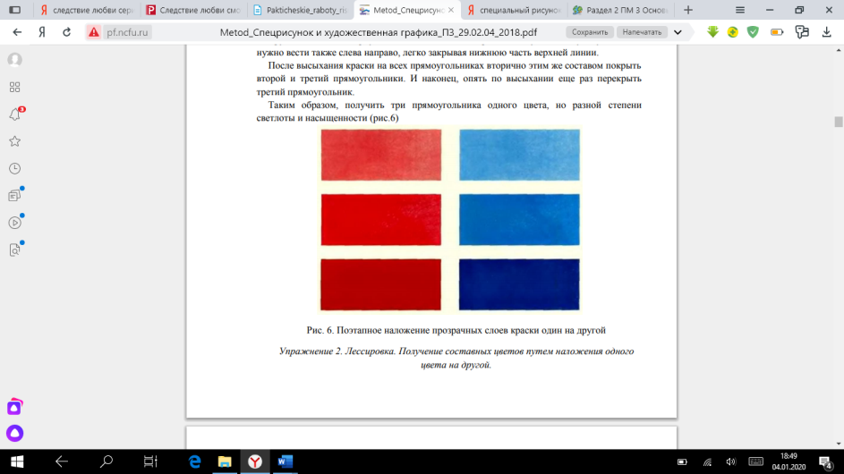

Упражнение 2. Лессировка. Получение составных цветов путем наложения одного цвета на другой. Провести кистью шесть горизонтальных полос шириной не менее 1 см, чередуя краски таким образом: красная, оранжевая, желтая, зеленая, синяя, фиолетовая. После высыхания этих разноцветных полос в том же порядке перекрыть их вертикальными полосами. На пересечении полос будут образовываться новые цветовые оттенки (кроме смешения взаимодополнительных).

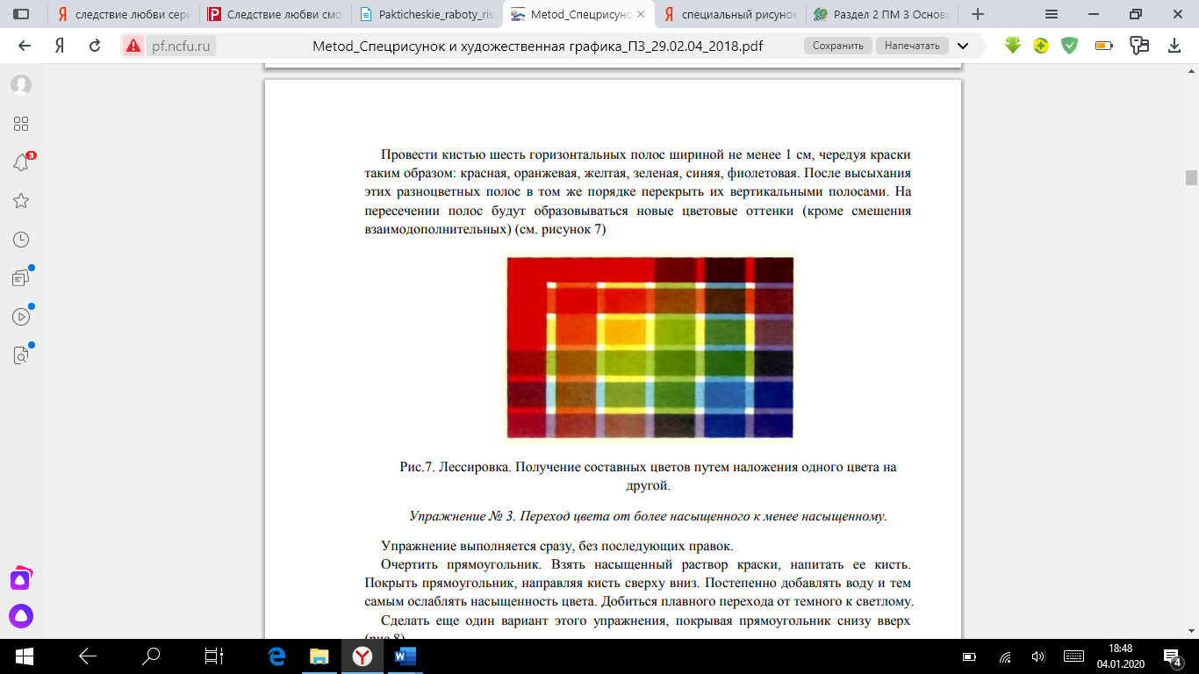

Упражнение № 3. Переход цвета от более насыщенного к менее насыщенному. Упражнение выполняется сразу, без последующих правок. Очертить прямоугольник. Взять насыщенный раствор краски, напитать ее кисть. Покрыть прямоугольник, направляя кисть сверху вниз. Постепенно добавлять воду и тем самым ослаблять насыщенность цвета. Добиться плавного перехода от темного к светлому. Сделать еще один вариант этого упражнения, покрывая прямоугольник снизу вверх. Другой способ получения интересных вливаний цвета в цвет — с помощью бумаги, смоченной водой.

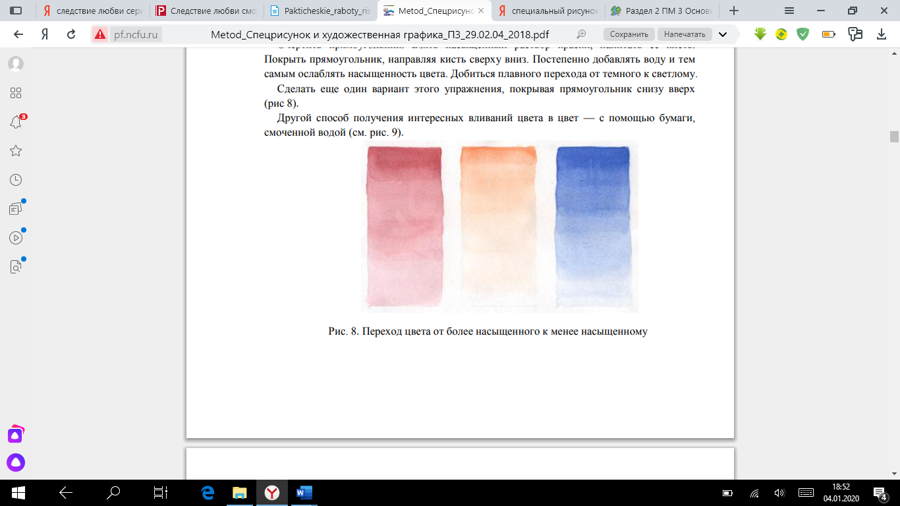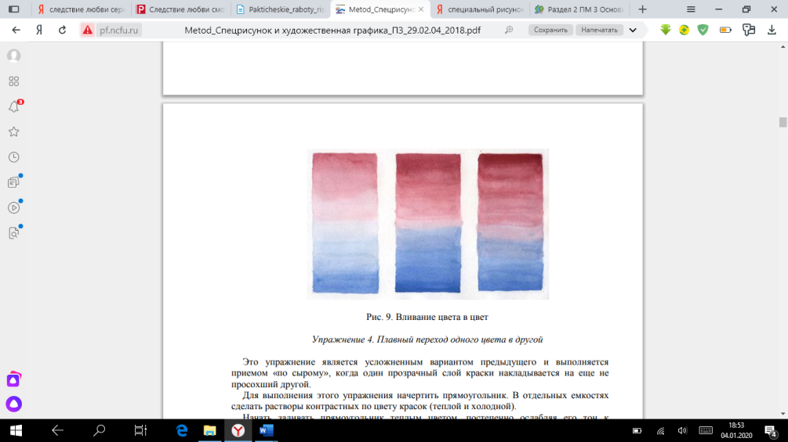

Упражнение 4. Плавный переход одного цвета в другой. Это упражнение является усложненным вариантом предыдущего и выполняется приемом «по сырому», когда один прозрачный слой краски накладывается на еще не просохший другой. Для выполнения этого упражнения начертить прямоугольник. В отдельных емкостях сделать растворы контрастных по цвету красок (теплой и холодной). Начать заливать прямоугольник теплым цветом, постепенно ослабляя его тон к середине прямоугольника. Пока краска не просохла, слабым раствором холодного цвета частично перекрыть слой предыдущей краски и продолжать заливать нижнюю часть прямоугольника, постепенно усиливая тон холодного цвета. Таким образом, мы получим плавный переход одного цвета в другой. Эта работа требует быстроты выполнения, так как краска быстро высыхает, а также четкости и аккуратности.

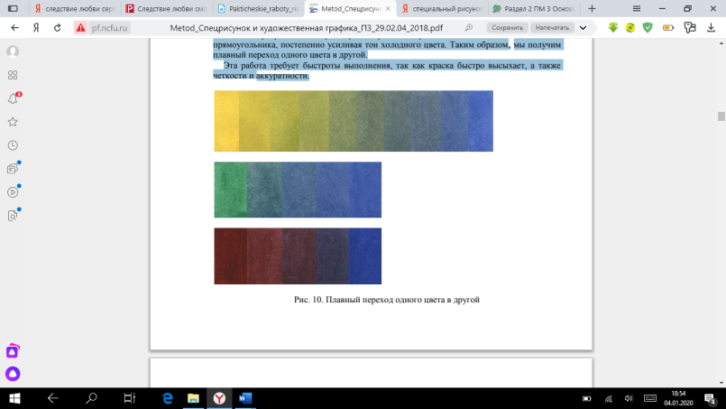

Упражнение 5. Градация тона хроматических цветов. Начертить на листе бумаги пять рядов, состоящих из пяти квадратов каждый. Средние квадраты каждого ряда залейте разными хроматическими цветами максимальной насыщенности (красный, зеленый, синий, желтый). При движении вправо изменяем насыщенность и светлоту, добавляя белила в выбранные хроматические цвета, а влево — черную краску.

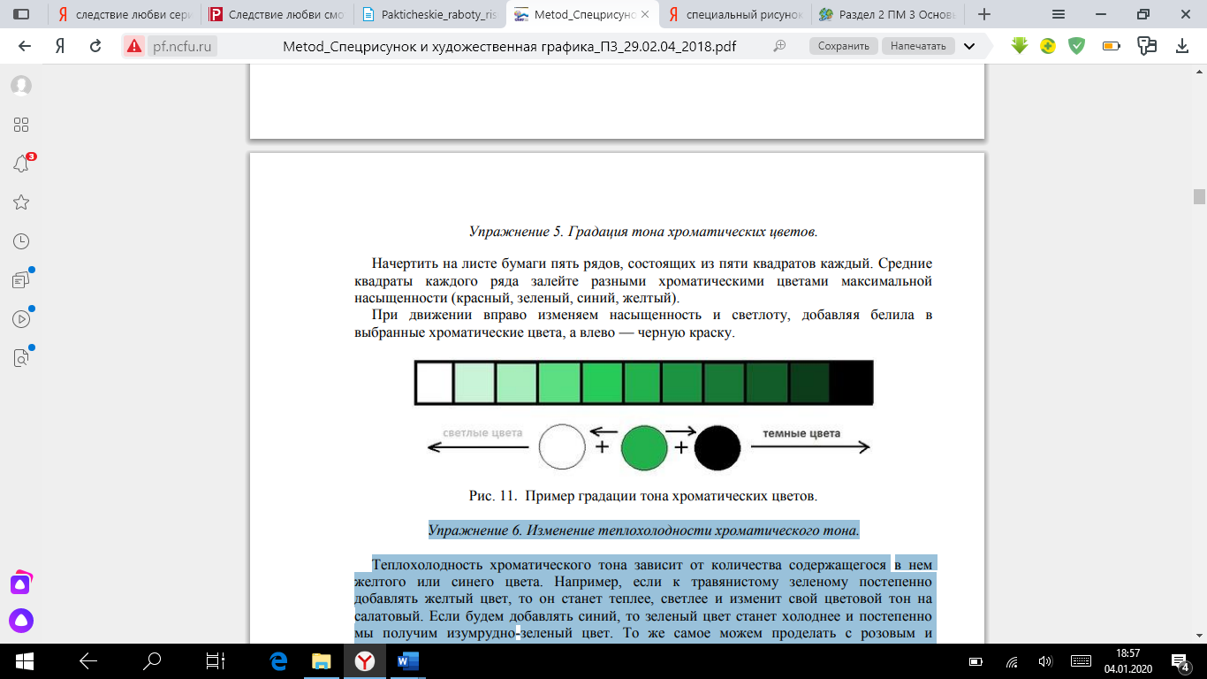

Упражнение 6. Изменение теплохолодности хроматического тона. Теплохолодность хроматического тона зависит от количества содержащегося в нем желтого или синего цвета. Например, если к травянистому зеленому постепенно добавлять желтый цвет, то он станет теплее, светлее и изменит свой цветовой тон на салатовый. Если будем добавлять синий, то зеленый цвет станет холоднее и постепенно мы получим изумрудно-зеленый цвет. То же самое можем проделать с розовым и коричневым цветами. Форма выполнения упражнения может быть аналогичной предыдущему заданию — заливка квадратов.

Критерии оценки:

Оценка «5» (отлично) выставляется в том случае, если работа отвечает всем требованиям к выполнению задания: заливки цветом выполнены аккуратно, цветовые сочетания соответствуют заданию.

Оценка «4» (хорошо) выставляется в том случае, если в работе правильно выполнена композиция листа, но присутствуют некоторые неточности в переходах цвета.

Оценка «3» (удовлетворительно) выставляется в том случае, если работа выполнена неаккуратно, цветовые сочетания не соответствуют предложенному заданию.

Оценка «2» (неудовлетворительно) выставляется в том случае, если работа не завершена, грязь, неаккуратность.

**Практическая работа №7.**

Выполнение этюда натюрморта из предметов быта и фруктов на фоне драпировки, выявление объема тоном, светлотой и контрастностью в технике акварельной живописи.

Этюд (из овощей и фруктов), в различной живописной технике

Изображение натюрморта в технике «гризайль».

Цель: Выполнить этюд несложной постановки в технике «гризайль», выявить объем предметов, светотеневые градации.

Этапы работы:

В этом случае используются две краски: чёрная и белая, а также всё богатство оттенков между ними. При работе над такой картиной необходимо стремиться к следующему:

не должно быть одинаковых по тону серых пятен;

требуется соблюдать планы картины, воздушную перспективу;

лишь на первом плане картинной плоскости могут находиться два основных пятна: одно – самое тёмное (возможно, глубокая тень) и второе – самое светлое (возможно, это самый ярко освещённый предмет).

Перед выполнением натюрморта рекомендуется выполнить ахроматическую шкалу и кратковременный этюд с определением композиционного, тонального и цветового равновесия. Анализируя натюрморт, в первую очередь необходимо определить тон натурального цвета каждого из предметов натюрморта и сравнить их между собой – какой из них будет наиболее тёмный и наиболее светлый.

1. Компоновка в формате, пропорции предметов, построение предметов.

2. Тональная передача формы и пространства.

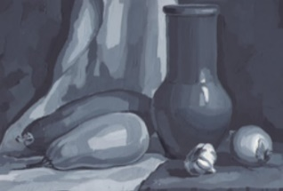

Критерии оценки:

Оценка «5» живописная работа выполнена без ошибок и недочетов.

Оценка «4» были допущены незначительные отклонения от пропорций, тонового решения постановки.

Оценка «3» работа выполнена не полностью, но объем выполненной ее части позволяет получить правильный результат, или если в ходе проведения работы были допущены ошибки, работа сдана несвоевременно.

Оценка «2» работа выполнена не полностью, или объем выполненной части работы не позволяет создать представление о постановке; допущены грубые нарушения в построении пропорций, тональном решении постановки.

**Практическая работа №8.**

Выполнение этюда натюрморта из предметов быта и фруктов на фоне драпировки, выявление объема тоном, светлотой, контрастностью в технике цветная графика (гуашь).

1. Изображение декоративного натюрморта.

Цель: освоение графических приемов цветной графики в различных вариантах на фор-эскизах натюрморта.

Задание 1. Графическое решение, построенного на цветовом контрасте натюрморта из предметов быта на фоне драпировки.

Этапы работы:

1. Натюрморт приемами цветной графики, построенный по представлению, выполняется в цвете. Студенты самостоятельно решают, какие бытовые предметы, драпировки, овощи и фрукты они будут рисовать, и располагают их на эскизах по своему усмотрению.

2. Выбирают общую гамму – теплую или холодную. Определяют основной колорит – лирический светлый, спокойный приглушенный, контрастный драматический или насыщенный чистый. Цвет берется локальный без обозначения источника света, без собственных и падающих теней.

3. Поиски композиционных решений на фор-эскизах проводят путем сочетания основных цветовых пятен натюрморта. Определяют количество предметов, связанных тематически, количество основных цветов (3-4 цвета), пропорции листа (квадратный, вертикальный или горизонтальный), выделяют композиционный центр, прослеживают предметные связи.

4. Наиболее удачный вариант выполняют гуашью на основном листе.

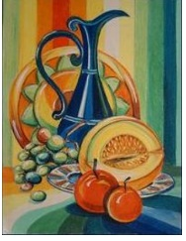

Критерии оценки:

Оценка «5» (отлично) выставляется в том случае, если работа отвечает всем требованиям к выполнению задания:

выполнено композиционное размещение рисунка в листе с учётом всех законов композиции декоративного натюрморта; выделен один главный элемент, вокруг которого выстраивается, объединяющая все компоненты композиция; создан единый композиционный ансамбль, выдержана пластика форм, их выразительность, декоративность, принципы построения и правильное размещение предметов на плоскости; композиция уравновешена.

Оценка «4» (хорошо) выставляется в том случае, если в работе композиционное размещение рисунка в листе выполнено с незначительными отклонениями, некоторая перегруженность деталями, но пластика форм выдержана, натюрморт выразителен и декоративен, приемы цветной графики подчеркивают стилизацию натюрморта.

Оценка «3» (удовлетворительно) выставляется в том случае, если в работе нарушены пропорциональные соотношения объектов постановки и пространства листа, выдержана стилизация предметов, но перегруженность деталями, композиция не уравновешена, предметы в ней плохо узнаваемы.

Оценка «2» (неудовлетворительно) выставляется в том случае, если в работе отсутствие навыков композиционного размещения рисунка в листе, предметы не объединены в композиционный ансамбль, не выдержана стилизация и декоративность натюрморта.

2. Изображение натюрморта из предметов быта на фоне драпировки в живописном решении.

Цели: познакомить с основами работы над классическим живописным натюрмортом, ролью колорита и тональности в образном решении натюрморта; приобрести умения передавать единый колорит предмета; закрепить умения передавать форму, цвет, освещение и пространство с соблюдением пропорций и законов линейной и воздушной перспективы.

Материалы и оборудование: принадлежности для рисования (бумага, карандаш, акварель, гуашь, кисти, ластик),предметы быта, драпировки, лампа, схема последовательности выполнения натюрморта.

Порядок выполнения:

1. Повторить теоретический материал по теме.

2. Получить задание для выполнения практической работы.

3. Выполнить задание

Алгоритм выполнения работы

Предварительный рисунок натюрморта в цвете аналогичен рисунку натюрморта в технике «гризайль». В начале работы можно выполнить кратковременный этюд, помещая в нем основные большие отношения тени и полутона, поиск цветового решения и единого колорита данной постановки. Краска по высыхании высветляется, а потому брать ее надо сильнее, чем она представляется в натуре.

Первый этап. Анализ постановки. Необходимо дать полный образный и аналитический анализ предметов, выделить их характерные черты, выявить композиционный центр, выбрать точку зрения, определиться с форматом листа.

Второй этап. Компоновка предметов в листе. Выполнение линейного рисунка. После того как найдена композиция, выполняют рисунок, в котором надо очень точно передать все детали. Рисунок выполняют тонкими линиями, чтобы они не просвечивали сквозь акварель.

Третий этап. Работа с цветом. Рассматривая натюрморт, необходимо определить имеющиеся в нем контрасты: самые светлые и самые темные в нем места, участки постановки, окрашенные холодными цветами и те, которые воспринимаются теплыми. Первая прокладка тоном начинается со светлых мест, прорабатывая освещенные поверхности предметов, включая блики, тонким слоем прозрачных красок. Прописывая тени, необходимо помнить правило: если свет теплый – тени холодные, и наоборот, при холодном освещении – тени теплые. Проложив основные тоновые отношения, найденные путем сравнения освещенных и теневых частей формы предметов, переходим к выявлению цвета и тона драпировок фона. Необходимо писать все предметы одновременно, сравнивая их по светлоте, цвету и насыщенности тона. Начиная писать, не стоит увлекаться деталями, а обобщенно прописать всю поверхность листа. Прорабатывая объемную форму предметов, надо оценивать их цветовое состояние по наличию в окраске поверхностей теплых и холодных цветов. Чтобы почувствовать это надо постоянно переводить взгляд с одного предмета на другой, а затем на всю группу предметов в целом. Цвет каждого предмета необходимо сравнивать с другим и все вместе с фоном.

Четвертый этап. Обобщение работы. Завершение работы. Проложив последовательно цветом весь натюрморт, надо проверить его на расстоянии, поставив рядом с натурой. Если какие-то части не будут убеждать решением формы или по цвету нарушают единство общего тона, то следует подтянуть такие места так, чтобы решение во всех частях устраивало.

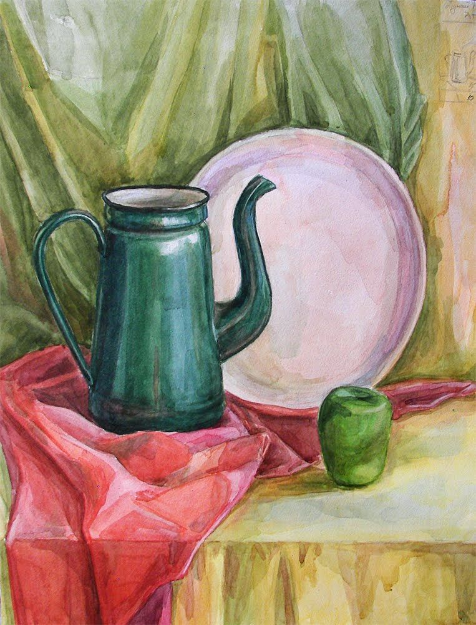

Критерии оценки:

Оценка «5» живописная работа выполнена без ошибок и недочетов.

Оценка «4» были допущены незначительные отклонения от пропорций, цветового решения постановки.

Оценка «3» работа выполнена не полностью, но объем выполненной ее части позволяет получить правильный результат, или если в ходе проведения работы были допущены ошибки, работа сдана несвоевременно.

Оценка «2» работа выполнена не полностью, или объем выполненной части работы не позволяет создать представление о постановке; допущены грубые нарушения в построении пропорций, цветовом решении постановки.

**Раздел 3. Изображение человека**

**Тема 3.1. Изображение головы и фигуры человека**

**Практическая работа №9.**

Рисование ног, кистей рук.

Цели: получение навыков изображения отдельных частей фигуры человека в динамике с помощью быстрых набросков.

Материалы: графитный карандаш, ластик

В эскизах моделей одежды руки и ноги в обуви изображают обобщенно, часто только их контур и кисти.

Порядок выполнения:

1.Повторить теоретический материал по теме.

2.Получить задание для выполнения практической работы.

3.Выполнить задание.

Алгоритм выполнения работы:

Рисуя кисть по представлению, необходимо сначала наметить ее общее очертание, затем легкими линиями — дуги головок пястных костей и суставов пальцев, далее — движение пальцев и прорисовываем кисть.

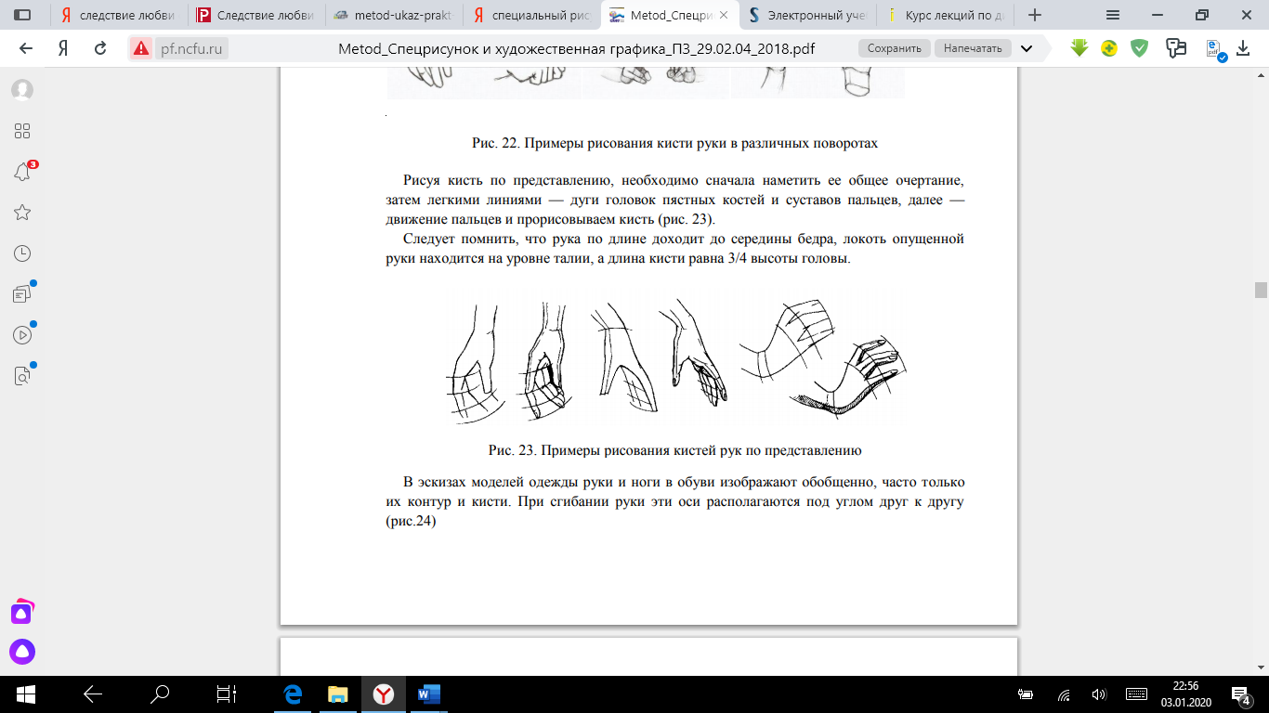

Длина стопы соответствует одной восьмой части роста, то есть равна высоте головы. В отличие от кисти руки, стопа более закрыта и компактна. Схема рисунка будет схожа с той, что использовалась для кисти руки, и основывается на окружности или овале, который соответствует пятке, другой овал, более длинный, - для плюсны, и несколько линий или маленьких цилиндров – для изображения пальцев. Если стопа изображается в профиль, достаточно треугольной формы, чтобы создать ее структуру.

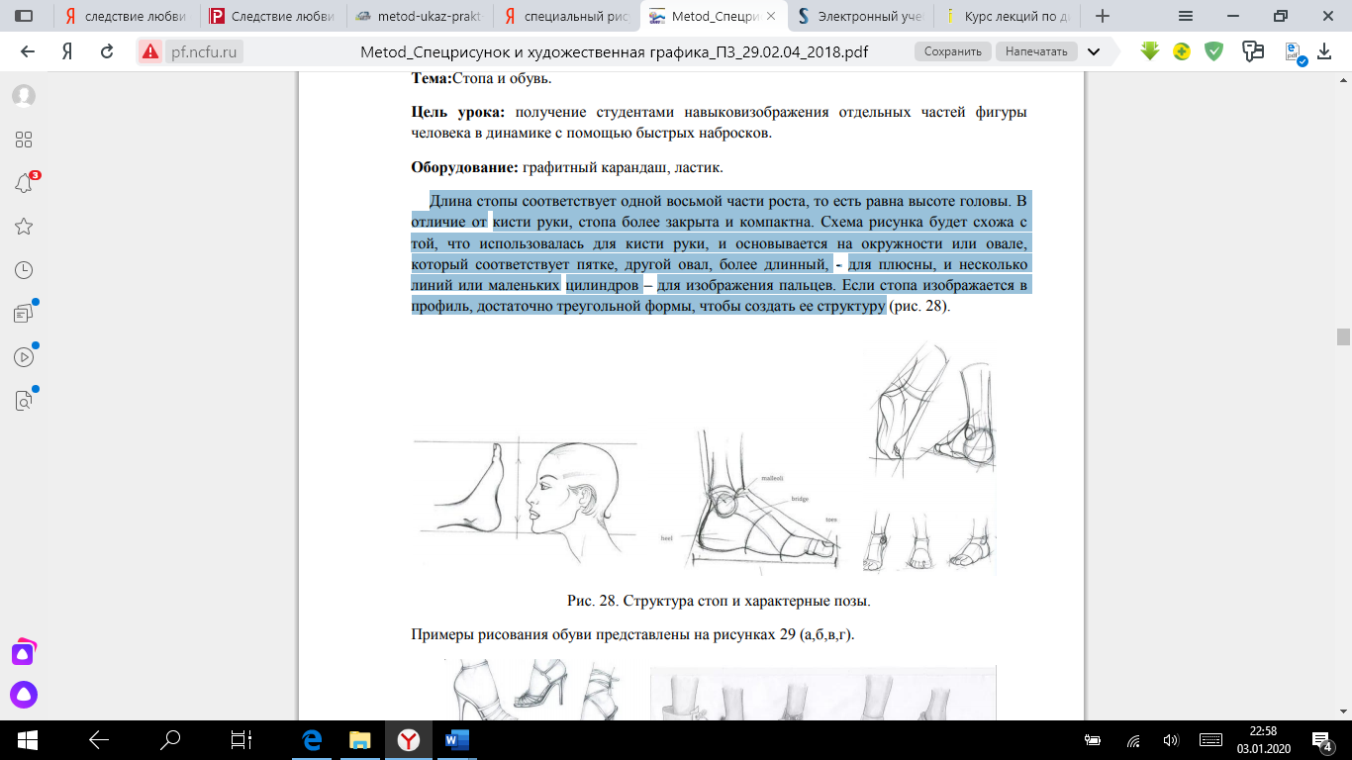

Критерии оценки:

Оценка «5» (отлично) выставляется в том случае, если работа отвечает всем требованиям к выполнению задания: правильно выполнена композиция листа, точно определены пропорции, правильно выполнено линейно-конструктивное построение, качество высокое.

Оценка «4» (хорошо) выставляется в том случае, если в работе правильно выполнена композиция листа, точно определены пропорции, в выполнении линейно-конструктивного построения есть небольшие ошибки, качество техники не очень высокое.

Оценка «3» (удовлетворительно) выставляется в том случае, если работа выполнена с ошибками в композиции листа, в определении пропорций, в выполнении линейно-конструктивного построения, качество техники невысокое.

Оценка «2» (неудовлетворительно) выставляется в том случае, если в работе неправильно выполнена композиция листа, присутствуют грубые ошибки в определении пропорций, линейно-конструктивном построении, качество техники низкое.

**Практическая работа №10.**

Рисование обуви.

Цель: дать понятие о способах рисования женской и мужской обуви, научить делать набросок обуви человека.

Материалы: графитный карандаш, ластик.

Порядок выполнения:

1.Повторить теоретический материал по теме.

2.Получить задание для выполнения практической работы.

3.Выполнить задание.

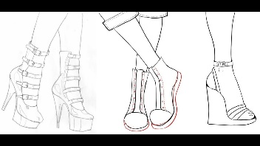

Критерии оценки:

Оценка «5» (отлично) выставляется в том случае, если работа отвечает всем требованиям к выполнению задания: правильно выполнена композиция листа, точно определены пропорции, правильно выполнено линейно-конструктивное построение, качество высокое.

Оценка «4» (хорошо) выставляется в том случае, если в работе правильно выполнена композиция листа, точно определены пропорции, в выполнении линейно-конструктивного построения есть небольшие ошибки, качество техники не очень высокое.

Оценка «3» (удовлетворительно) выставляется в том случае, если работа выполнена с ошибками в композиции листа, в определении пропорций, в выполнении линейно-конструктивного построения, качество техники невысокое.

Оценка «2» (неудовлетворительно) выставляется в том случае, если в работе неправильно выполнена композиция листа, присутствуют грубые ошибки в определении пропорций, линейно-конструктивном построении, качество техники низкое.

**Практическая работа №11.**

Выполнение модельерского рисунка головы человека.

Цель: анализ пластической формы лица, выявление пропорциональных особенностей, передача образа.

Материалы: графитный карандаш, ластик

Этапы работы:

1. Композиционное размещение изображения на листе. Начать рисунок с композиционного размещения изображения на листе бумаги. Наметить ракурс головы и основные пропорции.

2. Конструктивное построение формы головы. Уточнить конструктивное построение формы головы, взаимосвязь деталей (лба, носа, скул, подбородка, глаза) с общей формой головы. Определить взаимосвязь парных частей головы. Точно определить пропорциональные отношения.

3. Уточнение пропорций и прорисовка важных деталей. Уточнить пропорции и прорисовать важные детали, от которых зависит сходство с натурой (глаза, нос, рот, уши, характер прически). Передать особенности пластики лба, носа, скул, глаз и т.д. Разбить рисунок на свет и тень. Усилить контрасты светотени на основе тональных отношений. В зависимости от освещения ярче будет освещена выступающая часть формы: верхняя поверхность носа, скулы, лоб, выступающая часть подбородка. Затененными будут глазницы, нижняя поверхность носа, нижняя часть подбородка, складка под нижней губой. Верхняя губа всегда темнее нижней.

4. Уточнение и смягчение формы деталей лица. Уточнить и одновременно смягчить форму деталей лица, все, более приближая их к натуре. Провести дальнейшую тональную проработку формы, найти нюансы света и тени. Сравнить рисунок с натурой, детали подчинить целому, стремясь придать рисунку законченность и целостность.

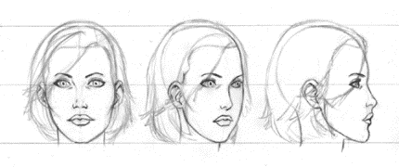

Критерии оценки:

Оценка «5» (отлично) выставляется в том случае, если работа отвечает всем требованиям к выполнению задания: правильно выполнена композиция листа, точно определены пропорции деталей лица, правильно выполнено линейно-конструктивное построение, качество штриховки высокое.

Оценка «4» (хорошо) выставляется в том случае, если в работе правильно выполнена композиция листа, точно определены пропорции деталей лица, в выполнении линейно-конструктивного построения есть небольшие ошибки, качество техники штриховки не очень высокое.

Оценка «3» (удовлетворительно) выставляется в том случае, если работа выполнена с ошибками в композиции листа, в определении пропорций деталей лица, в выполнении линейно-конструктивного построения, качество техники штриховки невысокое.

Оценка «2» (неудовлетворительно) выставляется в том случае, если в работе неправильно выполнена композиция листа, присутствуют грубые ошибки в определении пропорций деталей лица, линейно-конструктивном построении, качество техники штриховки низкое.

**Практическая работа №12.**

Выполнение модельерского рисунка фигуры человека

Цель: получение навыков изображения фигуры человека с помощью пропорциональных схем.

Материалы: графитный карандаш, ластик

1. Теоретическая отработка материала по контрольным вопросам.

2. Разбор схем фигуры человека в статике, поворотах и движениях.

Задание 1:Разобрать схемы построения фигур в разных поворотах. Построение фигуры человека в «фас». Решение линейно-графическое.

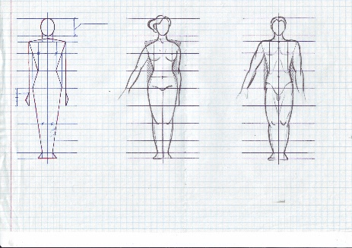

Этапы работы:

1. Разделить лист бумаги на 2 одинаковые части.

2. Тонкими линиями в первой части листа прорисовать схему фигуры человека для женской фигуры.

3. Тонкими линиями во второй части листа прорисовать схему фигуры человека для мужской фигуры.

Задание 2: Выполнение схем построения фигуры человека в повороте и движении. Прорисовка линий фигуры человека по данной схеме. Решение конструктивное.

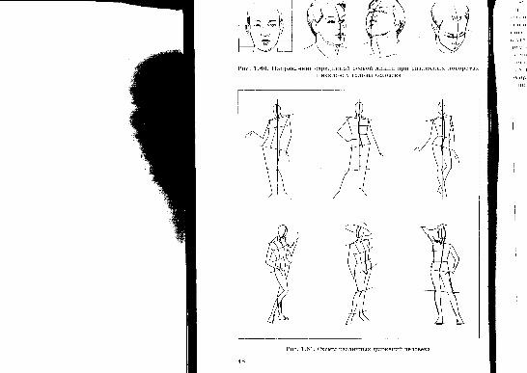

Задание 3: Выполнение схем построения фигуры человека с опорой на одну ногу. Прорисовка линий фигуры человека по данной схеме. Решение конструктивное.

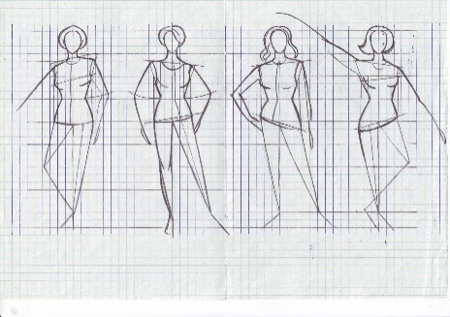

Этапы работы:

1. Разделить лист бумаги на 4 одинаковые части, в каждой из которых нужно будет выполнить схематичный рисунок фигуры человека.

2. Провести вертикаль, отметить на ней 8 модулей, через полученные точки провести горизонтальные линии.

3. Проводят вертикальную линию через центр тяжести от яремной ямки к стопе той ноги, на которую человек опирается (см. рисунок). В этом случае (а также при других более сложных движениях) средняя линия не совпадает с вертикальной, проходящей через центр тяжести, и направление отклонения зависит от опорной ноги.

4. Зарисовать овал головы.

5. Провести все линии (груди, талии, плеч, бедер), соблюдая их правильное направление.

Линии плеч и груди наклонены к линии бедер, линия талии чаще остается горизонтальной для большей выразительности движения (положение фас). Чем резче наклон линий друг к другу, тем выразительнее поза.

6. Закончить вертикальную линию стопой, на которую человек опирается.

7. Соединить все линии и оформить фигуру.

Задание 4: Зарисовать варианты стилизации женской фигуры, мужской фигуры, детской фигуры.

Этапы работы:

1. Выбрать композицию и материал для работы.

2. Изучить особенности передачи стилизации фигуры.

3. Выполнить подготовительный рисунок в карандаше.

4. Проконсультироваться с преподавателем.

5. Оформить эскиз.

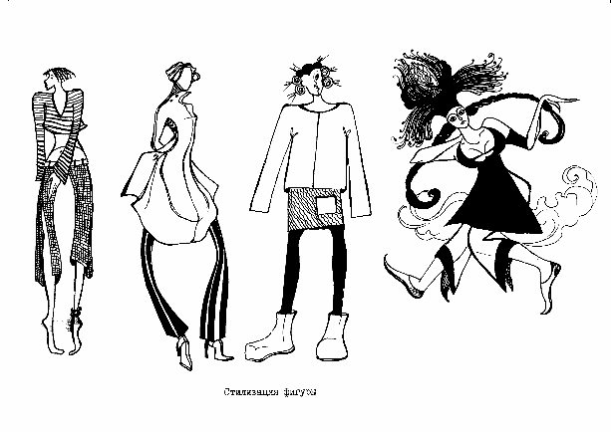

Задание 5: Рисунок детской фигуры.

Этапы работы:

1. Разделить лист бумаги на 3 одинаковые части.

2. Тонкими линиями в первой части листа прорисовать схему детской фигуры от 1 до 3 лет.

3. Оформить фигуру, заштриховывая боковые плоскости.

4. Тонкими линиями во второй части листа прорисовать схему детской фигуры от 4 до 7 лет.

5. Оформить фигуру, заштриховывая боковые плоскости.

6. Тонкими линиями во второй части листа прорисовать схему детской фигуры от 7 до 11 лет.

7. Оформить фигуру, заштриховывая боковые плоскости.

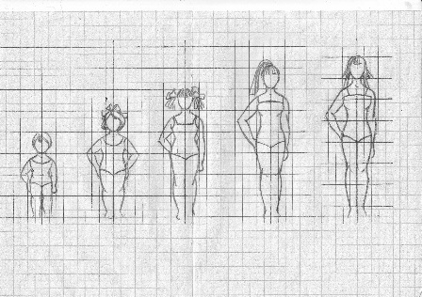

Контрольные вопросы.

1. Какую роль в вашей профессии играет знание пропорций фигуры человека?

2. В чем различие пропорций женской и мужской фигур?

3. Назовите основные опорные точки фигуры человека.

4. Как изменяются пропорции детских фигур в зависимости от возраста?

Критерии оценивания:

Оценка «5» (отлично) выставляется в том случае, если работа отвечает всем требованиям к выполнению задания: найдены пропорции изображения

фигуры человека и поля листа, найдены пропорциональные соответствия

расположения деталей лица и частей фигуры человека, пропорциональные соотношения изображения фигуры человека соответствуют реальным.

Оценка «4» (хорошо) выставляется в том случае, если в работе правильно

выполнена композиция листа, пропорциональные соотношения между

размерами в рисунке близки к реальным, но имеются диспропорции в

передаче соотношений частей и деталей фигуры человека.

Оценка «3» (удовлетворительно) выставляется в том случае, если

изображение фигуры человека размещено не пропорционально размеру

листа; пропорциональные соотношения между размерами в рисунке близки

к реальным, но имеются диспропорции в передаче соотношений частей и

деталей фигуры человека.

Оценка «2» (неудовлетворительно) выставляется в том случае, если в работе неправильно выполнена композиция листа, пропорции изображенных частей и деталей фигуры человека не соответствуют действительным соотношениям, присутствуют грубые ошибки в линейно-конструктивном построении.

**Тема 3.2. Рисование фигуры человека в одежде**

**Практическая работа №14.**

Рисование фигуры человека в условно- стилизованной манере.

Цель: Изображение фигуры человека в одежде с созданием художественного образа и с подчеркиванием формы тела складками и драпировками одежды.

Материалы: графитный карандаш, ластик, цветные карандаши, фломастеры.

Задание1. Рисование женской фигуры в одежде, в пропорциях 1:10, с удлинением нижних конечностей. Поза: с опорой на обе стопы.

Задание2. Рисование мужской фигуры в одежде.

Задание3. Рисование детской фигуры в одежде

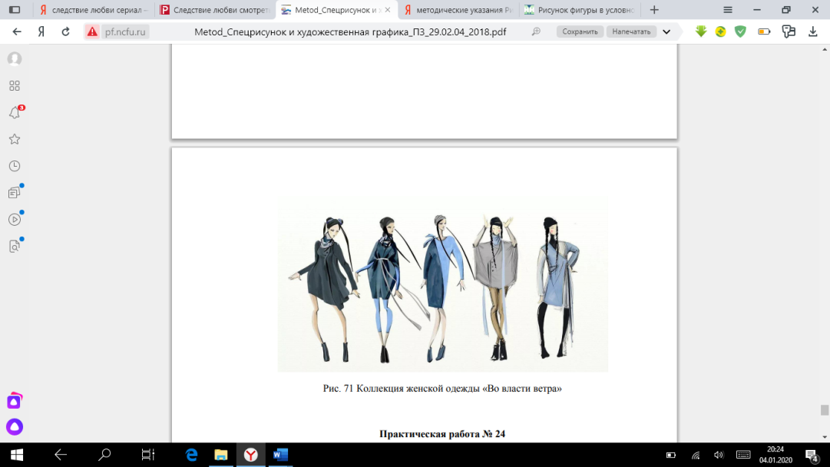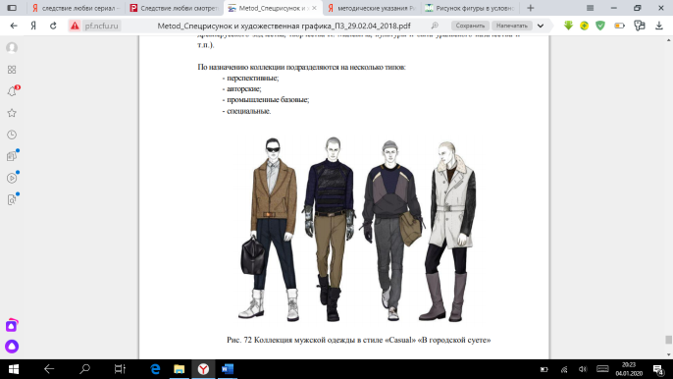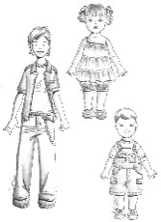

Контрольные вопросы.

1. Какое значение имеет одежда, как одно из средств художественного выражения?

2. Расскажите об образовании складок на одежде при различных движениях человека.

3. В чем состоит особенность рисования фигуры человека в одежде?

Критерии оценивания:

Оценка «5» (отлично) выставляется в том случае, если работа отвечает всем требованиям к выполнению задания: найдены пропорции изображения

фигуры человека и поля листа, найдены пропорциональные соответствия

расположения деталей лица и частей фигуры человека, пропорциональные соотношения изображения фигуры человека соответствуют реальным.

Оценка «4» (хорошо) выставляется в том случае, если в работе правильно

выполнена композиция листа, пропорциональные соотношения между

размерами в рисунке близки к реальным, но имеются диспропорции в

передаче соотношений частей и деталей фигуры человека.

Оценка «3» (удовлетворительно) выставляется в том случае, если

изображение фигуры человека размещено не пропорционально размеру

листа; пропорциональные соотношения между размерами в рисунке близки

к реальным, но имеются диспропорции в передаче соотношений частей и

деталей фигуры человека.

Оценка «2» (неудовлетворительно) выставляется в том случае, если в работе неправильно выполнена композиция листа, пропорции изображенных частей и деталей фигуры человека не соответствуют действительным соотношениям, присутствуют грубые ошибки в линейно-конструктивном построении.

**Раздел 4. Художественная графика**

**Тема 4.1. Приёмы и методы эскизирования**

**Практическая работа №15.**

Выполнение эскиза модели с фактурой.

Цель: познакомить учащихся с понятием «графическая фактура» и

заполнить выбранный эскиз модели, используя линеарные, пятновые и

линеарно-пятновые фактуры.

Цель: познакомить с понятием «графическая фактура» и заполнить выбранный эскиз модели, используя линеарные, пятновые и линеарно-пятновые фактуры.

Материал: формат А4, ручка гелевая, маркеры, фломастеры,

Задание 1. Рисование фактуры ткани линеарным, пятновым, линеарно-пятновым способом.

Задание 2. Рисование аппликации (модели) с использованием графической фактуры ткани.

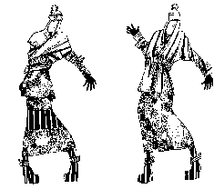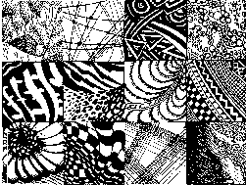

Критерии оценки:

Оценка 5 «отлично» ставится за правильное и выразительное графическое решение темы;

Оценка 4 «хорошо» ставится за правильное графическое решение темы;

Оценка 3 «удовлетворительно» ставится за недостаточно правильное графическое решение темы;

Оценка 2 «неудовлетворительно ставится при невыполнении задания.

**Практическая работа №16.**

Выполнение фор-эскизов костюма.

Цель: выяснить особенности выполнения фор-эскизов.

Материал: формат А4, краски акварель, гуашь, кисти, баночка, ветошь, фломастеры, клей ПВА, вырезки из журналов, бумага цветная.

Задание 1. Выполнение эскиза в технике монотипия.

Монотипия – вид графической печати, при котором краски вручную наносятся на идеально гладкую поверхность, которая не впитывает влагу (стекло, пластик или металл). На эту поверхность накладывают лист бумаги и плотно прижимают к ней. В результате получаются удивительные цветовые узоры. Можно выполнить весь эскиз в технике монотипии, а можно только часть для получения характерного эффекта.

Задание 2. Выполнение эскиза в технике шпателя.

Работа шпателем – простой способ работы гуашью и темперой, позволяющий быстро показать основные формы изображаемых предметов. Краска размешивается на палитре и стекле, набирается шпателем, а затем наносится, как бы втираясь, на бумагу или картон.

Задание 3. Выполнение эскиза в технике пульверизатора.

Работа пульверизатором – этот прием дает очень интересные эффекты. Краска, разведенная водой, заливается в пульверизатор и наносится на бумагу. Если часть эскиза прикрыть трафаретами или какими-нибудь предметами, то на прикрытую поверхность краска не попадет. Наложение новых слоев краски позволяет добиться эффекта глубины. Сходного эффекта можно добиться, если наносить краску при помощи поролонового тампона.

Задание 4. Выполнение эскиза в технике коллажа.

Коллажем называется прием в изобразительном искусстве, когда на поверхность наклеиваются лоскутки материалов, отличающиеся по цвету, фактуре, а также само произведение, выполненное этим приемом. Использование технике коллажа с успехом применяют в костюмном эскизировании. При этом на изобразительную плоскость наклеивают самые разнообразные виды бумаги: цветная однородно окрашенная, созданная полиграфическим методом (вырезки из газет, журналов), созданная самостоятельно путем окрашивания акварелью или гуашью. Кроме бумаги на эскиз могут наклеиваться фольга, ткань, кожа, мех. Особенности данной техники – рисунок достаточно обобщен и условен. Изображение строится за счет сочетания пятен различной формы, размера и цвета. Линия не имеет самостоятельного значения. В таком эскизе трудно, а иногда невозможно показать мелкие детали формы и конструктивные особенности изображаемого изделия. Изображение имеет плоскостной характер. Достоинствами коллажа является возможность, не отвлекаясь на мелкие детали изображать крупные пятна основных масс, приводя их к упрощенной геометрической форме. Это освобождает от скованности, которая есть у начинающих рисовальщиков из-за неумелого рисования фигуры человека и костюма, позволяет воспринимать форму предметов цельно. Коллажи выглядят довольно эффектно, обладают особой выразительностью. Применяя в коллажах лоскутки ткани, меха, кожи, можно довольно точно передать материальность костюма. Иногда коллаж используется не в чистом виде, а в сочетании с другими техниками: одни пятна могут быть закрашены или нарисованы, а другие приклеены.

Критерии оценки:

Оценка 5 «отлично» ставится за правильное и выразительное графическое решение темы;

Оценка 4 «хорошо» ставится за правильное графическое решение темы;

Оценка 3 «удовлетворительно» ставится за недостаточно правильное графическое решение темы;

Оценка 2 «неудовлетворительно ставится при невыполнении задания.

**Тема 4.2. Виды костюмных эскизов**

**Практическая работа №17.**

Выполнение фор-эскизы костюмов.

Цели занятия: отработать различные приемы черно-белой графики

в эскизах одежды.

Материал: тушь (черная, коричневая), гуашь, перо, кисть.

1. Графическое решение фигуры человека в одежде различными приёмами в технике чёрно-белой графики.

Задание 1. Графическое решение линией фигуры человека в одежде. Разработка несколько форэскизов, выбор лучшего из них и выполнение чистового варианта с акцентированием выразительности линий.

Решение: линейно-графическое.

Задание 2. Графическое решение пятном фигуры человека в одежде. Разработка нескольких форэскизов, выбор лучшего из них и выполнение чистового варианта с акцентированием выразительности силуэта одежды.

Решение: пятно-графическое.

Задание 3. Выполнение графического решения линией с пятном фигуры человека в одежде.

Разработка нескольких форэскизов, выбор лучшего из них и выполнение чистового варианта.

Решение: линейно-пятно-графическое.

Задание 4. Выполнение рисунка фигуры человека в одежде с использованием точечной графики.

Решение: пятно-графическое.

Задание 5. Выполнение рисунка фигуры человека в одежде с использованием штриховой графики.

Решение: линейно-графическое.

Задание 6. Выполнение рисунка фигуры человека в одежде с использованием смешанной графики.

Решение: линейно-пятно-графическое.

Содержание работы:

При постановке натуры для студенческих работ необходимо учитывать ту задачу, которая будет решаться. Для выполнения рисунков линией или пятном надо подобрать модель в одежде, подчеркивающей фигуру, но не облегающей ее. Для штрихового рисунка лучше подойдет модель в одежде из разных по тону деталей с простым геометрическим орнаментом: полоской или клеткой. Для выполнения заданий студентам понадобятся все знания, умения и навыки, полученные при изучении рисунка и живописи. Приобретя опыт работы графическими материалами при графическом решении натюрморта и головы, студенты могут приступать к графике фигуры человека в одежде. Начинать следует с краткосрочных рисунков с натуры как графитным карандашом, так и другими графическими материалами. Необходимо выполнить с натуры и по представлению серию набросков, используя различные графические решения. Наиболее удачные из них выполняются в чистовом варианте.

1. Линейная прорисовка силуэта одежды с учетом положения фигуры и особенностей ткани, из которой будет изготовлена модель.

2. Прорисовка деталей одежды, конструктивных, декоративных линий.

3. Уточнение формы конечностей, головы и характера прически.

4. Графическое решение эскиза с использованием приемов черно-белой графики.

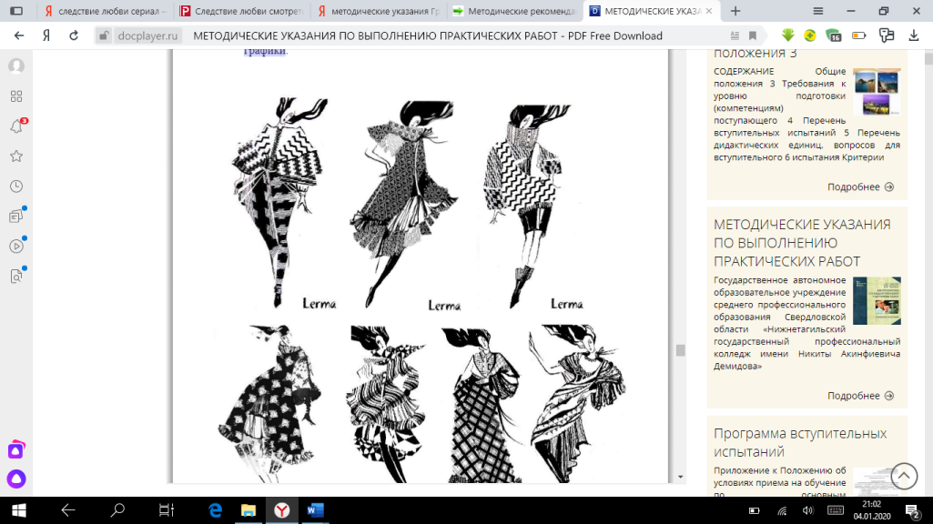

Критерии оценки:

Оценка «5» (отлично) выставляется в том случае, если работа отвечает всем требованиям к выполнению задания: найдены пропорции изображения фигуры человека и поля листа, найдены пропорциональные соответствия расположения деталей лица и частей фигуры человека, выдержана пластика форм, их выразительность и декоративность; композиция уравновешена.

Оценка «4» (хорошо) выставляется в том случае, если в работе правильно выполнена композиция листа, пропорциональные соотношения между размерами в рисунке близки к реальным, присутствует некоторая перегруженность деталями, но пластика форм выдержана, рисунок выразителен и декоративен, приемы черно-белой графики подчеркивают стилизацию фигуры человека.

Оценка «3» (удовлетворительно) выставляется в том случае, если изображение фигуры человека размещено не пропорционально размеру листа; пропорциональные соотношения между размерами в рисунке близки к реальным, но имеются диспропорции в передаче соотношений частей и деталей фигуры человека, выдержана стилизация фигуры, но присутствует перегруженность деталями, композиция не уравновешена.

Оценка «2» (неудовлетворительно) выставляется в том случае, если в работе неправильно выполнена композиция листа, не выдержана стилизация и декоративность фигуры человека.

**Практическая работа №18.**

Выполнение творческих эскизов костюма.

Материал: формат А4, ручка гелевая, маркеры, фломастеры, краски.

Форма подачи: Работа выполняется на форматах А3 последовательно: фор-эскизы, творческие эскизы, рабочие эскизы.

Задание 1. Разработка моделей одежды на основе русского народного или исторического костюмов

Цель: изучение возможностей применения элементов русского народного и исторического костюмов при создании современной одежды.

Содержание работы:

1. Выполнить копии и сделать зарисовки русского народного или исторического костюмов.

2. Проанализировать выполненные рисунки по алгоритму выявления характерных признаков исторического костюма.

3. К работе прилагается зарисовка или фотография первоисточника.

Методические указания: На основе русского национального костюма определенной губернии разработать эскизы современной одежды, выделяя при этом характерные признаки: характерные элементы костюма, пропорциональное соотношение элементов одежды, характер цветового решения, конструктивные и декоративные приемы, ритмическую организацию, декоративное оформление, разнообразие фактур.

Задание 2. Разработка моделей одежды на основе природных форм (живая природа и природные стихии)

Цель: изучение возможностей использования природных форм в качестве источника творчества при создании одежды.

1. Разработать творческие эскизы современной одежды, используя в качестве источника творческого материала живую природу и природные стихии.

2. Работа выполняется на листах формата А4 или А3.

3. К работе прилагается зарисовка или фотография первоисточника

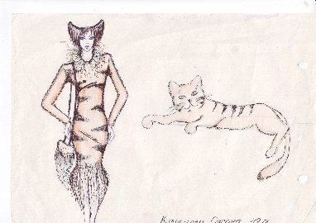

Критерии оценки:

Оценка «5» (отлично) выставляется в том случае, если эскизы оформлены в логической и художественной связи по заданным темам. Просматривается индивидуальная манера графической подачи. Правильно выбраны размеры и последовательность размещения эскизных работ. Учтены композиционные принципы расстановки акцентов и психология восприятия цвета, фактуры, пятновых решений силуэтов. Композиционное содержание костюма подчинено общему замыслу и раскрытию образа, работа аккуратна, эстетична. Проектируемая в эскизах одежда оригинальна и разнообразна, соответствует требованиям ассортимента и модным трендам на перспективный период по силуэтным, линейно- конструктивным решениям, по колористике, фактурам и орнаментально- декоративным образам, по модным деталям и функциям.

Оценка «4» (хорошо) выставляется в том случае, если выбранная графическая подача эскизов не выразительно отражает идею При общей аккуратности композиции проектируемая одежда недостаточно актуальна, типизирована, без индивидуальности в выборе средств. Функциональность и цельность композиции достигнуты на основе аналоговых образцов, графические приемы требуют доработки.

Оценка «3» (удовлетворительно) выставляется в том случае, если присутствует неаккуратность в графическом исполнении замысла. Графические приемы и средства выполнены не на профессиональном уровне. Перспективные тенденции моды не отражены в решениях костюмов. Невыразительное однообразие или нелогичное разнообразие просматривается в силуэтах, цветовых сочетаниях, фактурах, линейном заполнении форм.

Оценка «2» (неудовлетворительно) выставляется в том случае, если работа содержит существенные ошибки, не эстетична, не имеет цельности композиционного решения, не актуальна с точки зрения моды, нет логики развития форм.

**Практическая работа №19.**

Выполнение рабочих (технических рисунков) эскизов одежды.

Материал: формат А4, ручка гелевая, маркеры, фломастеры, краски.

Задание 1. Построение композиции одежды с использованием различных модификаций.

Используя какую-либо силуэтную форму (точнее, ее геометрический аналог) за счет различных конструктивных и декоративных линий, деталей, элементов, а также рисунка и

фактуры ткани создать модификацию трех разных вариантов костюма.

Алгоритм работы:

1. Продумать общее расположение (компоновку) моделей на листе.

2. Тонкими линиями выполнить рисунок трех фигур с разным движением (можно использовать шаблоны).

3. Выбрать одну силуэтную форму из нижеперечисленных: Х-силуэт, песочные часы, прямой, полуприлегающий, трапециевидный, овал.

4. Зарисовать на фигурах модификацию выбранного силуэта.

5. Выбрать материал для работы в цвете. Раскрасить.

Отчет о выполненной работе:

1. Приложить лист с выполненным заданием.
2. Ответить на вопрос: Какие силуэтные формы вы изобразили? Дайте им краткую характеристику.

Задание 2. Построение композиции одежды с использованием пластики формы.

Выполнить фор-эскизы с разработкой силуэта, конструктивных и декоративных линий:

в геометрической прямолинейной пластике; в криволинейной пластике.

Алгоритм работы:

1. Разделить лист на зоны.

2. Работу можно выполнить на одном листе – 4 зоны, или на двух листах – по 2 зоны на каждом листе.

3. Тонкими линиями выполнить рисунки 12 фигур по 3 в каждой зоне. Фигуры могут быть одинаковыми или разными по движению.

4. Зарисовать на фигурах силуэты одежды с пластикой формы.

5. Выбрать материал для работы в цвете. Раскрасить.

Отчет о выполненной работе:

1. Приложить лист с выполненным заданием.

2. Рядом с изображенными фигурами нарисовать условный знак.

Ответить на вопросы:

1. Что такое пластика?

2. От чего зависит пластическая композиция одежды?

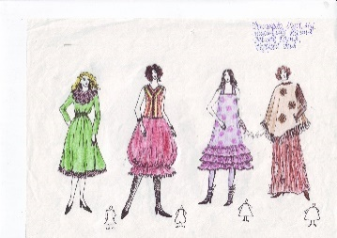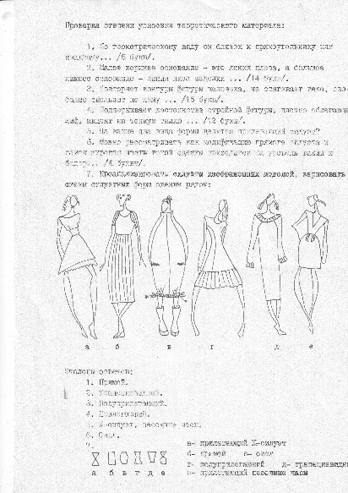

Критерии оценки:

Оценка «5» (отлично) выставляется в том случае, если эскизы оформлены в логической и художественной связи по заданным темам. Просматривается индивидуальная манера графической подачи. Правильно выбраны размеры и последовательность размещения эскизных работ. Учтены композиционные принципы расстановки акцентов и психология восприятия цвета, фактуры, пятновых решений силуэтов. Композиционное содержание костюма подчинено общему замыслу и раскрытию образа, работа аккуратна, эстетична. Проектируемая в эскизах одежда оригинальна и разнообразна, соответствует требованиям ассортимента и модным трендам на перспективный период по силуэтным, линейно- конструктивным решениям, по колористике, фактурам и орнаментально- декоративным образам, по модным деталям и функциям.

Оценка «4» (хорошо) выставляется в том случае, если выбранная графическая подача эскизов не выразительно отражает идею При общей аккуратности композиции проектируемая одежда недостаточно актуальна, типизирована, без индивидуальности в выборе средств. Функциональность и цельность композиции достигнуты на основе аналоговых образцов, графические приемы требуют доработки.

Оценка «3» (удовлетворительно) выставляется в том случае, если присутствует неаккуратность в графическом исполнении замысла. Графические приемы и средства выполнены не на профессиональном уровне. Перспективные тенденции моды не отражены в решениях костюмов. Невыразительное однообразие или нелогичное разнообразие просматривается в силуэтах, цветовых сочетаниях, фактурах, линейном заполнении форм.

Оценка «2» (неудовлетворительно) выставляется в том случае, если работа содержит существенные ошибки, не эстетична, не имеет цельности композиционного решения, не актуальна с точки зрения моды, нет логики развития форм.

**Литература**

Основные источники:

1. Рисунок и живопись: учебник для СПО / А. Г. Скакова. — М.: Издательство Юрайт, 2019 — 128 с. — (Серия: Профессио нальное образование). Форма доступа:

<https://docs.yandex.ru/docs/view?tm=1639555182&tld=ru&lang=ru&name=3599357.pdf&text>

2. Беляева С. Е., Беляева С.В. Специальный рисунок и художественная графика, -М.: Академия, 2021. Форма доступа: <https://www.centrmag.ru/catalog/product/specrisynok_i_hydozestvennaya_grafika_ychebnik_8e_izdani/>

Дополнительные источники:

1. Пармон Ф.М. Композиция костюма. Одежда, обувь, аксессуары/ Ф.М. Пармон – М.: Триада Плюс, 2002.

2. Беляева С. Е., Основы изобразительного искусства и художественного проектирования, - М.: Академия, 2013.

3. Макавеева Н.С. Основы художественного проектирования костюма. Практикум.- М.: Академия, 2008.

4. Гусейнов Г.М. и др. Композиция костюма/Г.М. Гусейнов – М.: Академия, 2006.

5. Андросова Э.М. Основы художественного проектирования костюма/ Э.М. Андросова – Челябинск: Медиа-Принт, 2004.

Интернет- ресурсы:

1. Электронный ресурс: «Композиция костюма» <http://abc.vvsu.ru/Books/r_komp_kos/>

2. Электронный ресурс: «Фестиваль педагогических идей «Открытый урок» <http://festival.1september.ru/articles/509915/>

3. [https://studme.org/361940/tovarovedenie/konstruirovanie_kostyuma - Кузьмичев В.Е](https://studme.org/361940/tovarovedenie/konstruirovanie_kostyuma%20-%20Кузьмичев%20В.Е). Конструирование костюма

4. <https://bstudy.net/983028/tehnika/dizayn-proektirovanie_izdeliy_slozhnyh_form> - Дизайн-проектирование изделий сложных форм